Sabrina Meister
Bereichsleiterin Leistungssport
Chefin Nachwuchs
Reiserstrasse 75
4600 Olten

Mobil: +41(0)786196156
sabrina.meister@swiss-orienteering.ch
www.swiss-orienteering.ch

Bewerbung

U20 Juniorenkader Ski-OL 2026/2027

U17 Jugendkader Ski-OL 2026/2027

Anschlussgruppe 2026/2027

Wir freuen uns auf deine Bewerbung für das Ski-OL Kader 2026/2027.
Die Bewerbung kann und soll von allen Athlet*innen ausgefüllt werden, welche Interesse haben an:
- der Aufnahme ins U20 Juniorenkader
- der Aufnahme ins U17 Jugendkader
- der Anschlussgruppe U20 oder U17

Fülle die Bewerbung gewissenhaft aus und besprich diese mit deiner persönlichen Betreuerin oder deinem persönlichen Betreuer!

Bei einer Selektion für ein Ski-OL Kader wird die Teilnahme an den Kaderanlässen und internationalen Ski-OL Wettkämpfen (bei entsprechender Selektion) erwartet.

Gerne erwarten wir deine Bewerbung per E-Mail bis am 31. März 2026 an sabrina.meister@swiss-orienteering.ch.

Me, myself, and I

Name:
Geburtsdatum:
Adresse:
PLZ Ort:
E-Mail:
Telefon mobil:
SI-AIR+ Card:
Emit-Card:
OL-Verein(e):
LL-Verein:
Meine bisherige Karriere in einem Satz:

Persönliche*r Betreuer*in
Name:
Adresse:
PLZ Ort:
E-Mail:
Telefon mobil:

Umfeld

- Deine Familie, dein Freundeskreis:

- Deine Ausbildung und deine beruflichen Ziele:

- Deine Hobbies und Freizeitaktivitäten:

- Betreibst du auch Langlauf oder OL oder gar beides?

- Bist du Mitglied in einem Regionalkader?

Selbstreflexion

Motivation und Visionen

- Warum möchtest du ins Ski-OL Kader?

- Welche Langfristziele und Visionen hast du im Ski-OL?

- Was gefällt dir am Ski OL?

- Wie und wann bist du zum Ski-OL gekommen?

Persönlichkeit

Wie stufst du dich ein:

Bereich | Stärken | Schwächen

Physis

Orientieren

Mental

Umfeld

Gesundheit

- Wann warst du in der Periode vom 1. Mai 2025 bis 31. März 2026 verletzt oder krank? Bitte fülle dazu die folgende Tabelle aus!

 | Periode | Art | Einfluss auf Training/Wettkampf

Verletzung

Krankheit

Training/Entwicklung

Statistik

Sportart  (Anzahl Stunden) | Geplante  Stunden 2025/2026 | Anzahl Stunden 2025/2026 | Ziel Stunden 2026/2027
Ski-OL (Training und Wettkämpfe, alle Intensitäten)
Langlauf, Rollski (ohne Ski OL) (Training, Wettkämpfe, etc., alle Intensitäten)
Alternative Ausdauer (Laufen Velo, Wetvest, Schwimmen, etc., alle Intensitäten)
Kraft (Kraftraum, Rumpfkraft, Circuit, etc.)
Alternativtraining (andere Sportarten, nicht Ausdauer)

Leistung

Deine bisher besten Ski-OL Resultate (international und national):

Lauf | Datum | Siegerzeit | Laufzeit | Rang

- Wo siehst du dich heute (anhand Rückstandsprozent auf die internationale Weltspitze/gemäss der Swiss SkiO Library)?

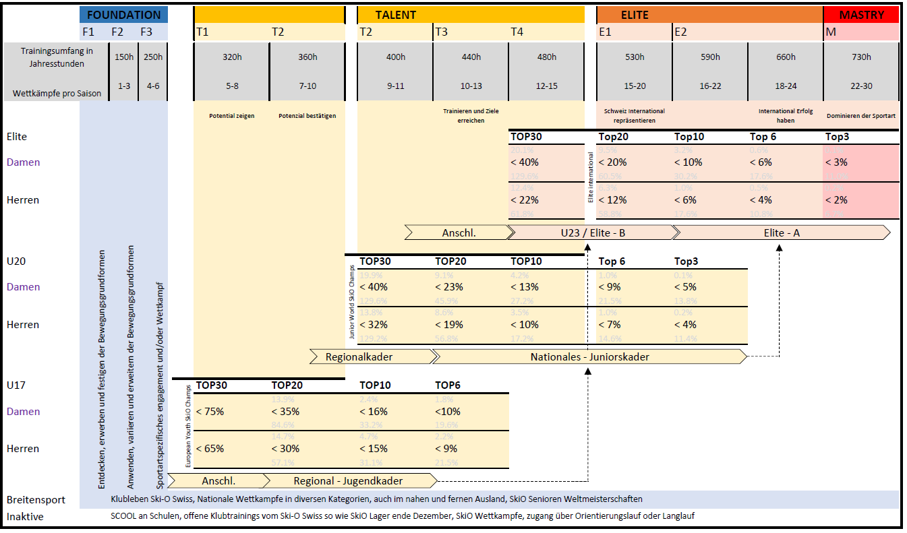

Meine Rückstandsprozente: ________

- Wo siehst du dich Ende Saison 2026/2027 (anhand Rückstandsprozent auf die internationale Weltspitze/gemäss der Swiss SkiO Library)?

Meine Rückstandsprozente: ________

Yes I can

- In welches Kader gehörst du aus deiner Sicht für die Saison 2026/2027?
(U20 Juniorenkader, U17 Jugendkader, Anschlussgruppe, keines):

Begründung?

Mit meiner Unterschrift bestätige ich:

☐ Ja, ich will ins Junioren- oder Jugendkader 2026/2027 oder in die Anschlussgruppe 2026/2027!

☐ Ja, ich bestreite die Ski-OL Selektionsläufe 2026/2027 und interessiere mich für eine Teilnahme an der JWSOC / EYSOC!

☐ Mit einer Selektion für das Ski-OL Kader akzeptiere ich die Rechte und Pflichten der Athlet*innenvereinbarung von Swiss Orienteering.

☐ Mit einer Selektion für das Ski-OL Kader akzeptiere ich die Selbstbehalte gemäss Seite 7 (nächste Seite).

☐ Mit der Einreichung der Kaderbewerbung zeige ich, dass ich meine Ski-OL Karriere vorantreiben will und mich zum Spitzensport bekenne.

☐ Bei einer Selektion für das Junioren- oder Jugendkader erstelle ich zusammen mit meiner/meinem PB und dem Kadertrainer eine Zielsetzung für die nächste Saison.

☐ Meine Daten auf der Card Liste von Swiss Olympic Ski-OL_U17_U20_export_cardliste_20260310_0835.xlsx sind kontrolliert/aktuell.

Bemerkungen und Feedback:

Datum:

Unterschrift:

Bei Minderjährigen Unterschrift der/s Erziehungsberechtigten:

Selbstbehalte
Die Selbstbehalte* für die Kader 2026/2027 werden wie folgt festgelegt:

U20 Juniorenkader / U17 Jugendkader
U20 Juniorenkader: CHF 2’000.-
U17 Jugendkader: CHF 1’200.-

Mitglieder des U20 Juniorenkaders bezahlen mit dem Selbstbehalt einen Anteil an den folgenden Leistungen pauschal:
- Alle Trainingsanlässe in der Schweiz und im Ausland inkl. Training, Auswertung, Unterkunft, Verpflegung etc.
- Teilnahme an internationalen Wettkämpfen bei einer Selektion
- Teilnahme an der SPU und Leistungstests (Standortbestimmung Physis Frühling, Sommer und Herbst)
- Betreuung durch das Trainerteam
- Medizinische Beratung durch den Kaderarzt
- Ausrüstung von Trimtex (=Leihkleider)

Mitglieder des U17 Jugendkaders bezahlen mit dem Selbstbehalt einen Anteil an den folgenden Leistungen pauschal:
- Alle Trainingsanlässe in der Schweiz inkl. Training, Auswertung, Unterkunft, Verpflegung etc.
- Teilnahme an internationalen U17-/U20-Wettkämpfen bei einer Selektion
- Teilnahme an der SPU und Leistungstests (Standortbestimmung Physis Frühling, Sommer und Herbst)
- Betreuung durch das Trainerteam
- Medizinische Beratung durch den Kaderarzt
- Ausrüstung von Trimtex (=Leihkleider)

Die Reisekosten gehen immer zu Lasten der Athlet*innen.

Bei einer Qualifikation für internationale Elite-Wettkämpfe bezahlen Mitglieder des U17-Kaders einen Selbstbehalt für Unterkunft und Verpflegung.
Bei einem unterjährigen Austritt aus dem Junioren- oder Jugendkader oder wenn die Leistungen aus anderen Gründen nicht in Anspruch genommen werden, gibt es kein Recht auf eine Rückerstattung der Selbstbehalte.

Anschlussgruppe

Mitglieder der Anschlussgruppe haben die Möglichkeit, am gesamten Kaderprogramm (KaZus und Trainingslager) teilzunehmen. Dafür wird ihnen ein Selbstbehalt (=Selbstkosten) in Rechnung gestellt.
Bei einer Selektion für internationale Wettkämpfe bezahlen Mitglieder der Anschlussgruppe einen Selbstbehalt für Unterkunft und Verpflegung.

Die Reisekosten gehen immer zu Lasten der Athlet*innen.

